СОВЕТ ДЕПУТАТОВ
МУНИЦИПАЛЬНОГО ОКРУГА ЯРОСЛАВСКИЙ

РЕШЕНИЕ

16 июля 2015 года №56/1

О согласовании проекта градостроительного
плана земельного участка по адресу:
город Москва, Ярославское шоссе,
владение 121а

В соответствии спунктом 3части 4 статьи 1 Закона города Москвы от 11 июня 2012 года №39 «О наделении органов местного самоуправления муниципальных округов в городе Москве отдельными полномочиями города Москвы», Регламентом реализации отдельных полномочий города Москвы в сфере размещения объектов капитального строительства,принимая во внимание обращение главы управы Ярославского райна города Москвы от 26июня 2015 года № 09-09-1519/15,протокол Комиссии по развитию муниципального округа Ярославский от 13 июля 2015 года №9,Совет депутатов муниципального округа Ярославский решил:
1. Согласовать проект градостроительного плана земельного участка по адресу: город Москва, Ярославское шоссе, владение 121а (торгово-офисный центр), (приложение).
2. Направить настоящее решение в Департамент территориальных органов исполнительной власти города Москвы, префектуру Северо-Восточного административного округа города Москвы, управу района в течение 3 дней со дня его принятия.
3. Настоящее решение вступает в силу со дня его принятия.
4. Опубликовать настоящее решение в бюллетене «Московский муниципальный вестник» и разместить в информационно-телекоммуникационной сети «Интернет» на сайте муниципального округа Ярославский www.admin-yar.ru.
5. Контроль за выполнением настоящего решения возложить на главу муниципального округа Ярославский Егорову А.С.

Глава муниципального
округа ЯрославскийА.С.Егорова

Приложение
к решению Совета депутатов
муниципального округа Ярославский
от 16 июля 2015 года №56/1

ГРАДОСТРОИТЕЛЬНЫЙ ПЛАН ЗЕМЕЛЬНОГО УЧАСТКА

№RU77-225000-016037

Градостроительный план земельного участка подготовленна основании обращения Закрытого акционерного общества "Стильстрой" от 18.02.2015г. № б/н
Местонахождение земельного участка: г. Москва, внутригородское муниципальное образование Ярославское, Ярославское шоссе, вл. 121а

Кадастровый номер земельного участка: 77:02:0013005:13

Описание местоположения границ земельного участка: согласно Кадастровой выписке о земельном участке от 07.04.2015г. № 77/501/15-407369

Площадь земельного участка: 840 кв.м

Описание местоположения проектируемого объекта на земельном участке (объекта капитального строительства): в границах заявленного земельного участка

План подготовлен: Комитетом по архитектуре и градостроительству города Москвы

2. ИНФОРМАЦИЯ О РАЗРЕШЕННОМ ИСПОЛЬЗОВАНИИ ЗЕМЕЛЬНОГО УЧАСТКА, ТРЕБОВАНИЯХ К НАЗНАЧЕНИЮ, ПАРАМЕТРАМ И РАЗМЕЩЕНИЮ ОБЪЕКТА КАПИТАЛЬНОГО СТРОИТЕЛЬСТВА

2.1. Информация о разрешенном использовании земельного участка:

основные виды разрешенного использования земельных участков:
- деловое управление (4.1);
условно разрешенные виды использования земельных участков:
- не установлены;

вспомогательные виды разрешенного использования объектов капитального строительства:
объекты:
- виды использования, технологически связанные с основными видами использования объектов капитального строительства;

2
- виды использования, необходимые для хранения автотранспортных средств пользователей объектов основных видов разрешенного использования;
- виды использования, необходимые для инженерно-технического и транспортного обеспечения объектов основных видов разрешенного использования.

2.2. Требования к назначению, параметрам и размещению объекта капитального строительства на указанном земельном участке:
не установлены.
2.2.1. Предельное количество этажейили предельная высота зданий, строений, сооружений – 13,5 м.
2.2.2. Максимальный процент застройки в границах земельного участка не установлен.
2.2.3.Иные показатели:
Общая площадь – 1000 кв.м
Площадь существующих объектов – 266,1 кв.м.
- все здание, площадь – 266,1 кв.м, адрес (местонахождение) объекта: г. Москва, , ш. Ярославское, вл. 121а.
О чем в едином государственном реестре прав на недвижимое имущество и сделок с ним «20» мая 2002 года сделана запись регистрации № 77-01/08-067/2002-2671.

2.2.4. Требования к назначению, параметрам и размещению объектакапитального строительства на указанном земельном участке
На часть земельного участка, предназначенного для размещения линейных объектов и (или) занятого линейными объектами, градостроительный регламент не распространяется. Указанная часть земельного участка не может быть использована в целях строительства, реконструкции капитальных объектов.

3. ИНФОРМАЦИЯ О РАСПОЛОЖЕННЫХ В ГРАНИЦАХ ЗЕМЕЛЬНОГО УЧАСТКА ОБЪЕКТАХ КАПИТАЛЬНОГО СТРОИТЕЛЬСТВА И ОБЪЕКТАХ КУЛЬТУРНОГО НАСЛЕДИЯ
3.1. Объект капитального строительства:
№ 1 (на чертеже ГПЗУ) ш. Ярославское, д. 121а
Площадь: 262,5 кв. м; класс: нежилое; количество этажей: 1; количество подземных этажей: 1; материал стен: кирпичный; год постройки: 1963.
Данные подготовлены по материалам кадастрового паспорта на здание от 21.11.2014г. № 77/501/14-1152690, выданного филиалом ФГБУ "ФКП Росреестра" по Москве.

3.2. Объектов, включенных в Единый государственный реестр объектов культурного наследия (памятников истории и культуры) народов Российской Федерации, не имеется.
3

4. ИНФОРМАЦИЯ О ВОЗМОЖНОСТИ ИЛИ НЕВОЗМОЖНОСТИ РАЗДЕЛЕНИЯ ЗЕМЕЛЬНОГО УЧАСТКА
Возможность разделения земельного участка может быть установлена проектом межевания.
При подготовке градостроительного плана земельного участка использованы данные ГУП "НИиПИ Генплана Москвы", Интегрированной автоматизированной информационной системы обеспечения градостроительной деятельности города Москвы (ИАИС ОГД), ФГБУ "ФКП Росреестра" по Москве.

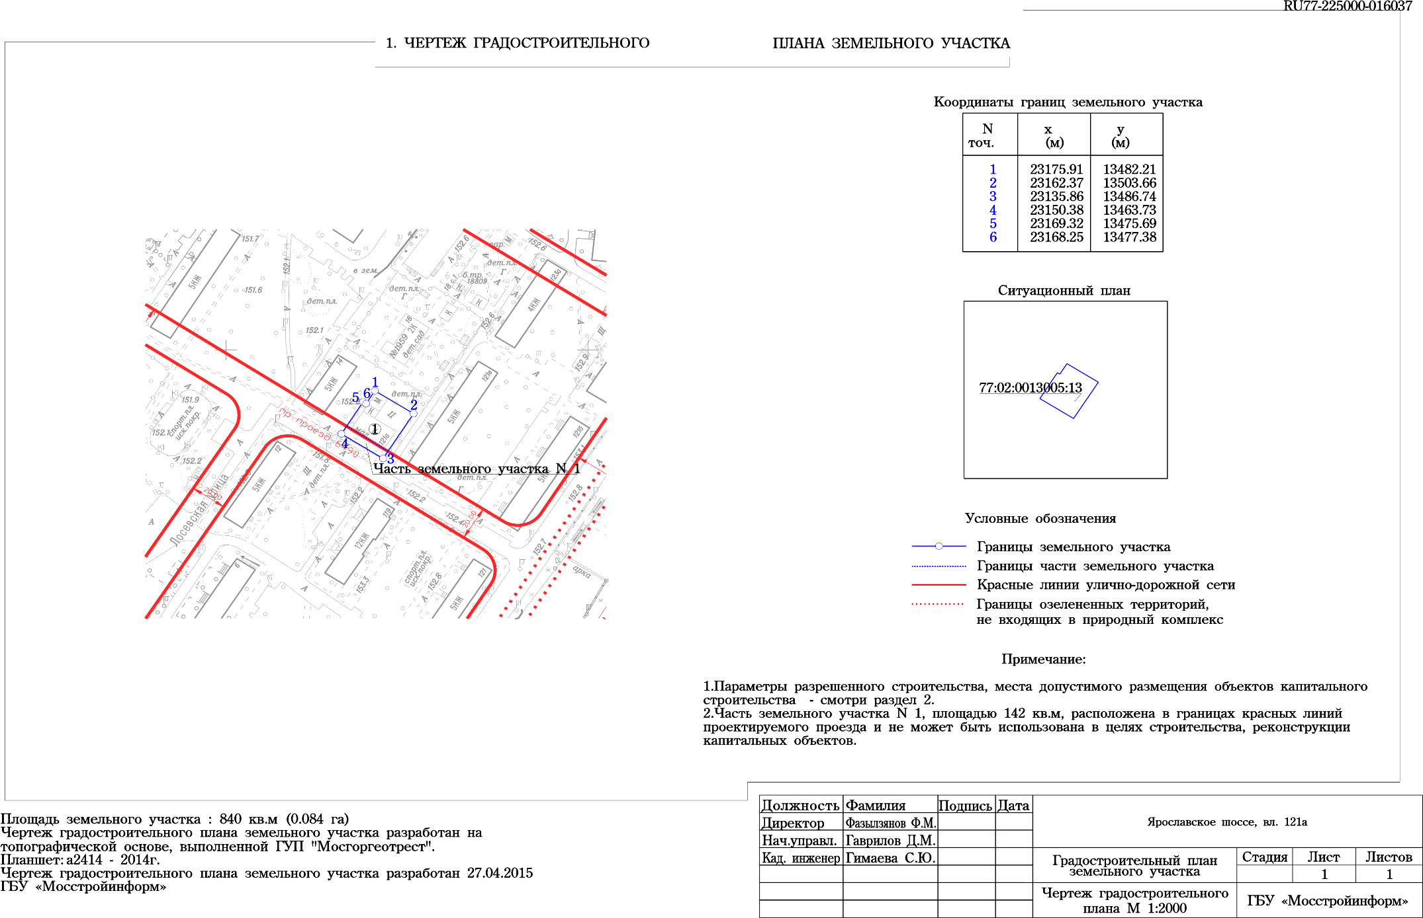
4

